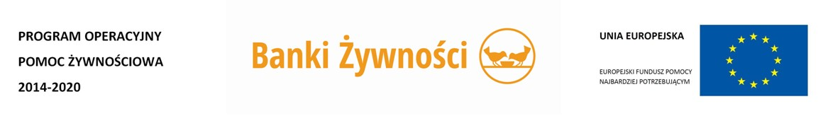

**POPŻ PODPROGRAM 2021 – efekty**

Ośrodek Pomocy Społecznej w Krzeszowie przy współpracy Bankiem Żywności w Tarnobrzegu realizował Program Operacyjny Pomoc Żywnościowa Podprogram 2021 współfinansowany z Europejskiego Funduszu Pomocy Najbardziej Potrzebującym, którego celem było zapewnienie najuboższym mieszkańcom Polski pomocy żywnościowej oraz uczestnictwa w działaniach w ramach środków towarzyszących w okresie grudzień 2021 – październik 2022.

Osoby potrzebujące otrzymały bezpłatnie artykuły spożywcze:

* warzywne i owocowe (groszek z marchewką, koncentrat pomidorowy, powidła śliwkowe);
* skrobiowe (makaron jajeczny),
* mleczne (mleko UHT),
* mięsne (szynka drobiowa, szynka wieprzowa mielona, filet z makreli w oleju),
* cukier (cukier biały),
* tłuszcze (olej rzepakowy).

Pomoc żywnościowa trafiła do 400 osób znajdujących się w trudnej sytuacji życiowej z terenu Gminy Krzeszów.

Wydaliśmy osobom potrzebującym:

9 633,50 ton żywności;

3 165 paczek żywnościowych;

W ramach działań towarzyszących POPŻ Podprogram 2021 dla 23 osób korzystających z pomocy żywnościowej przeprowadzono 1 warsztat edukacyjny z zakresu żywienia dietetycznego i zasad zdrowego żywienia.

Obok wsparcia żywieniowego, pracownicy ośrodka prowadzili działania niefinansowe:

spotkanie informacyjno-edukacyjne na temat „Wspierania rodzin przeżywających trudności w wypełnieniu funkcji opiekuńczo - wychowawczych”, dla 10 uczestników.

Dodatkowo pracownicy ośrodka rozprowadzili ulotki na temat zdrowego stylu życia. Asystent rodziny na bieżąco udzielał rodzinom wsparcia psychologicznego. Osoby mogły również skorzystać z bezpłatnej pomocy prawnej, pracy socjalnej, poradnictwa socjalnego.